HEDMARKSP0STEN 2018
Medlemsblad for Postpensjonistene i Hedmark nr.6 /2018
I dette nummeret har vi følgende:
- Tur til Røros/Spelet Elden
- Kaffetreff på Hamar
- Mailadresser
- Grasrotandeler
- Kommende aktivitet

Tur til Røros/Spelet Elden:
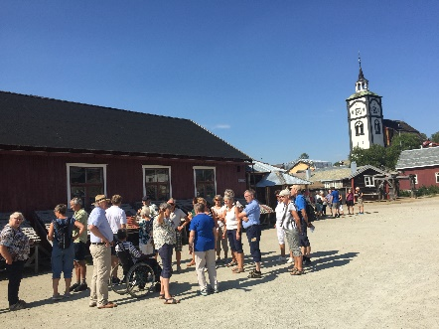
Til fellesturen HamarPost BIL/Velferdsrådet og Postpensjonistene Hedmark til Røros og Spelet Elden (historisk musikkteater) den 27. juli var i alt 56 deltakere påmeldt. Turen startet smått kaotisk da toget fra Hamar var Innstilt og erstattet med buss, noe som bl.a. medførte litt hektisk aktivitet for vår dyktige reiseleder Harald Nordbye. Avreisen fra Hamar ble imidlertid stort sett etter rutetiden, og etter en stopp ved Tiuren på Koppang ankom vi Røros kl. 1700. Underveis oppover til Røros bidrog også Harald Nordbye (som er fra Åmot) og Arne Randmæl (fra Alvdal) med interessant guiding, lokalkjente som de er.
Etter at de fleste hadde inntatt en forfriskning i det nydelige sommervær på Røros (28 grader) ble middagen servert kl. 1830.
Med felles avgang til Slagghaugene og Spelet Elden kl. 2030 var vi på plass i god tid før Spelet startet kl. 2130.
Det er første gang undertegnede har overvært forestillingen, og ble mektig imponert. En fantastisk forestilling med dyktige aktører som også viste seg å beherske sangens utfordringer på en svært dyktig måte. Musikken imponerte nok også de fleste av tilhørerne.
Lørdag våknet vi til det samme flotte været, og etter en god frokost benyttet flere anledningen til en liten rusletur i sentrum før det var felles byguiding kl. 1100. 2 dyktige guider sørget for at også dette ble en flott, og ikke minst, en interessent opplevelse.
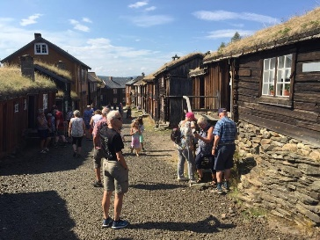
Kl. 1300 var det klart for omvisning i Smeltehytta, hvor ca. halvparten av turdeltakerne deltok.
Etter en god lunsj på Kaffestuggu kl. 1415 var det tid for å hente bagasjen på hotellet, og sette kursen mot jernbanestasjonen, og denne dagen gikk det også tog (da kom også regnet). Etter en hyggelig togtur bl.a. med innlagt quiz ankom vi Hamar litt før kl. 2000 etter 2 flotte dager på Røros.

Kaffetreff på Hamar:
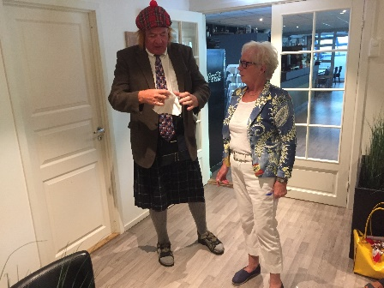
Overraskende stort oppmøte til det første kaffetreffet på Hamar etter ferien med 38 deltakere. I tillegg til 37 «ordinære» medlemmer fikk vi også besøk fra Skottland (eller var det fra Bekkelaget?)
Johanne ønsket velkommen, og kommenterte bl.a. de 2 vellykkede turene (Skottland og Røros) som har vært avviklet i sommer. Johanne sa seg også svært godt fornøyd med det samarbeidet som er etablert med HamarPost BIL/ Velferdsrådet, og takket også Harald Nordbye for utmerket reiseledelse til Røros og Spelet Elden.
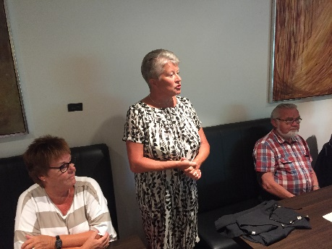
På Landsmøtet i Postens Pensjonistforbund i mai ble som kjent Kjellaug Kristiansen Jota valgt som ny leder i forbundet. Johanne ga derfor ordet til Kjellaug som presenterte seg selv. Kjellaug, som er oppvokst i Trondheim, har ingen postal tilknytning til Hedmark, men bor på Hamar sammen med Finn Jota. Kjellaug har en allsidig postal bakgrunn, i hovedsak fra Oslo, og virker veldig motivert til å lede en organisasjon med 6200 medlemmer.

Johanne orienterte deretter om en henvendelse fra Hamar Kommune om frivillige til å avlaste pårørende med omsorgsoppgaver. Interesserte kan kontakte prosjektleder Helle Ottosen i Hamar Kommune på 90784425/62510096, eventuelt på helene.ottosson@hamar.kommune.no

Mailadresser:
Ny samarbeidsavtale mellom Posten Norge AS og Postens Pensjonistforbund ble som kjent undertegnet den 23. januar 2018. Innholdet er i hovedsak det samme som i tidligere avtaler, men det er likevel tatt inn i avtalen et forbehold om at forbundet og avdelingene jobber aktivt med å få til økt bruk av elektronisk kommunikasjon. Saken om portofrihet skal vurderes på nytt innen utgangen av 2019, og det er høyst usikkert om denne ordningen opprettholdes utover dette tidspunktet. Det vil medføre store kostnader for oss dersom ordningen med portofrihet faller bort, og vi ikke kan benytte elektronisk kommunikasjon i større grad en i dag. Det er derfor viktig at alle som har mailadresser sender disse til styret slik at vi kan forberede oss best mulig, bl.a. gjennom å sende Hedmarksposten til så mange som mulig elektronisk. Ved innsending av mailadresse kan du benytte følgende adresse: teflem@online.no.

Grasrotandeler:
Det gleder oss om også ditt spillkort blir registrert med organisasjonsnummer 996661911, Postpensjonistene Hedmark, noe som i så fall vil bli et godt tilskudd til foreningens drift

Kommende aktiviteter:
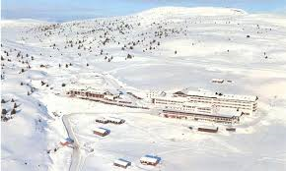
Årets juletur blir innenlands, og går til Storefjell Resort Hotel. Vi har i den forbindelse mottatt et tilbud som inkluderer:
- Helpensjon fra og med lunsj onsdag til og med frokost torsdag
- Julebord onsdag kveld
  - Inkludert 1 drikke (vin, øl eller mineralvann)
  - Kaffe avec
  - Busstransport
- Engenandel for turen blir 1.200 kroner for overnatting i dobbeltrom
  - Tillegg for enkeltrom 300 kroner
  - Tillegg for ikke medlemmer 300 kroner
Frankeres ikke ihht avtale med Posten Norge AS

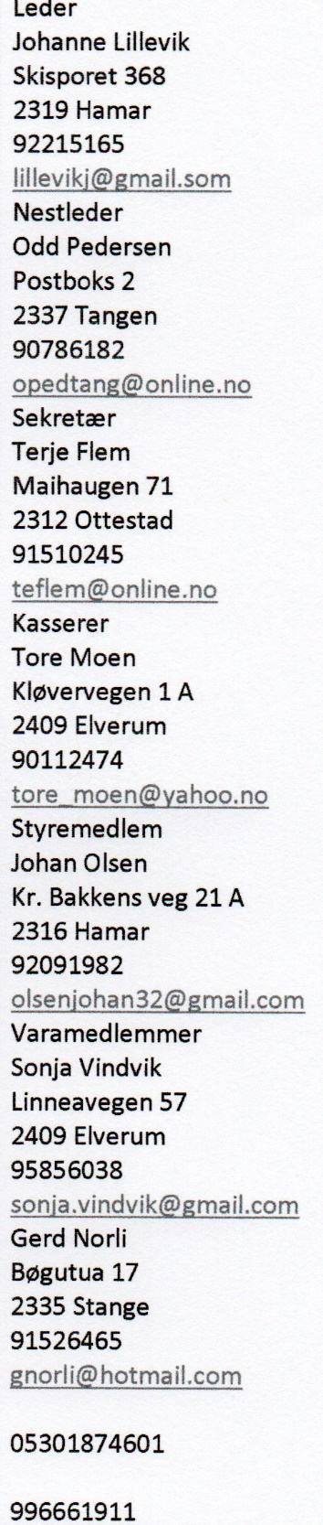
- Påmeldingsfrist og frist for innbetaling av egenandel er 01. oktober
- Avreise fra Vikingskipet den 21. november kl. 0900

Neste kaffetreff på Hamar blir 05. september kl. 1200 på La Perla på Storhamarsenteret, mens det på Elverum er plottet inn treff på Møteplassen 29. august og 26. september, begge dager kl. 1200 - 1400.

På Tynset er det planlagt kaffetreff den 17. oktober kl. 1300 på jernbanestasjonen

Styret har også begynt å tenke på neste års sommertur, og vil i den forbindelse gjerne ha forslag. Har du forslag så sende det til en i styret, eller benytt kontaktskjemaet på vår hjemmeside.

Vi minner ellers om muligheten for å tegne seg som støttemedlem i HamarPost. Dette koster 100 kroner pr. år, og kan innbetales til 7877 08 70355.

Returadresse:
Johanne Lillevik, Skisporet 368, 2319 Hamar

